SISTEMAS DE INFORMACION, Y SU IMPORTANCIA PARA UNA ORGANIZACION

Autores:

Darwin Edilson Quiroz Ruales & Wilson Geovanny Liñeiro Chicunque & Edgar Roger Sanchez Bastidas & Heiner Arturo Potosi

marzo 2018

Instituto Tecnológico Del Putumayo

Facultad De Ingeniería y Ciencias Básicas

Ingeniería de Sistemas

Mocoa Putumayo

2018

Contenido

INTRODUCCION 3

¿Qué es un sistema de información? 4

¿Qué tipo de información y servicios provee el sitio Web? Mencione estos servicios 5

Navegue en el sitio y describa todos los servicios que ofrece la empresa 6

Explique cómo es que el sitio Web ayuda al ITP a lograr algunos o todos los objetivos de negocios 11

¿Cuál sería el impacto sobre los negocios de la empresa si este sitio Web no estuviera disponible? 12

¿Qué funciones de negocios soportan? 12

¿Cómo mejoran la eficiencia operacional y la toma de decisiones? 12

¿Identifique los problemas que resolvió? 13

¿Cuáles son las entradas, procesamiento y salidas de sigedin académico? 14

¿Qué tipo de SI es y por qué? 23

¿Cómo se relacionan las tecnologías con la estrategia de negocios de esta empresa (ITP)? 23

¿Qué ocurriría si no estuvieran disponibles? 24

Bibliografía 26

# INTRODUCCION

En el siguiente trabajo podremos evidenciar como es el funcionamiento de la página web del INSTITUTO TECNOLOGICO DEL PUTUMAYO, que tipo de información y servicios provee el mismo y que objetivos de negocio se logran.

Además podremos ver cómo ha ido evolucionando el SI para mejorar la eficiencia operacional de la organización y la toma de decisiones. Así mismo podremos evidenciar la importancia de la tecnología dentro de una organización para poder cumplir los objetivos de negocio que tiene la misma.

# ¿Qué es un sistema de información?

Es un conjunto de elementos orientados al tratamiento y administración de datos e información,, organizados y listos para su uso posterior, generados para cubrir una necesidad o un objetivo.

Los sistemas de Información dan soporte a las operaciones empresariales, la gestión y la toma de decisiones, proporcionando a las personas la información que necesitan mediante el uso de las tecnologías de la información.  Las empresas y, en general, cualquier organización, los utilizan como un elemento estratégico con el que innovar, competir y alcanzar sus objetivos en un entorno globalizado. Los sistemas de información integran personas, procesos, datos y tecnología.

# CASO 1

# ¿Qué tipo de información y servicios provee el sitio Web? Mencione estos servicios

Ofrece información institucional ya que se da a conocer información propia y a la vez funciona como un medio de contacto con sus clientes o miembros.

Entre ellas las siguientes:

* Los servicios que ofrece el sitio web son
* Servicio a la educación superior
* Publicación de Noticias
* Programas a Estudiar
* Directorio Docente
* Directorio Administrativo
* Órganos de dirección
* Forma de contacto
* Documentación centro de investigación
* Consultar procesos de admisión
* Información para aspirantes, estudiantes, egresado y docentes
* Bienestar universitario
* Entre otras.

Sus servicios:

Servicios en línea

* Sigedin Académico
* Jardín Botánico
* Galileo
* Plataforma Virtual
* Plataforma de desarrollo
* Boletines de Investigación
* Programa Encuestas ITP
* Biblioteca (VirtualPro) (Ambientalex)
* Inventario material bibliográfico
* Trabajos de grado
* Reglamento Interno Biblioteca

# Navegue en el sitio y describa todos los servicios que ofrece la empresa

1. **SIGEDIN ACADEMICO**

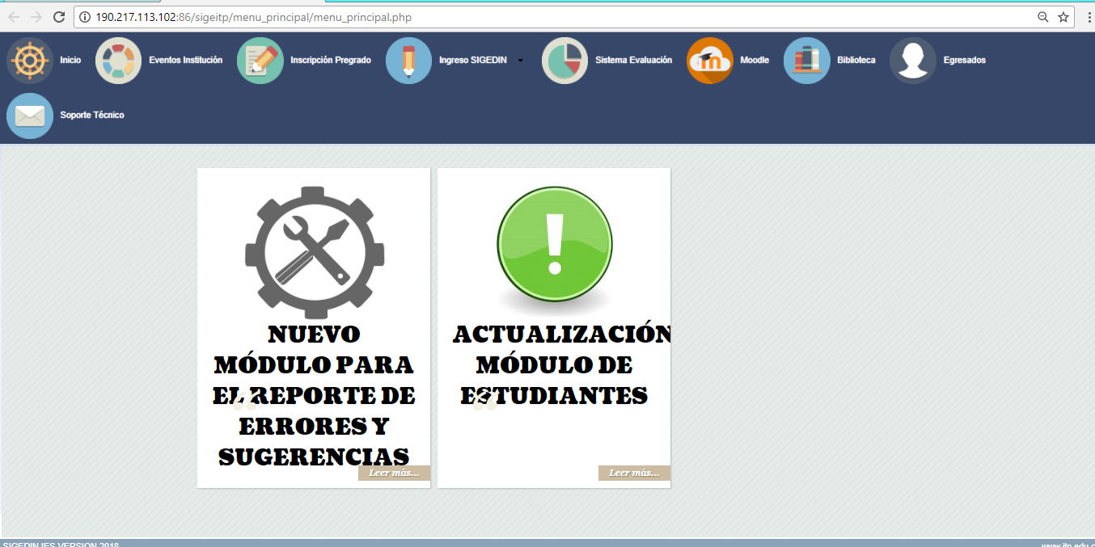

El servicio de **SIGEDIN ACADEMICO DEL INSTITUTO TECNOLOGICO DEL PUTUMAYO,** cuenta con una variedad de opciones que permiten a los usuarios interactuar directamente con el sistema en cuanto a**:**

* **EVENTOS INSTITUCION:** presenta todos los eventos que se realizaran en la institución en con su respectiva fecha de evento.
* **INSCRIPCION PREGRADO:** Permite a los usuarios realizar un proceso de inscripción a la educación superior.
* **INGRESO AL SIGEDIN(Docentes, Administrativos, Docentes):** permite acceder a las diferentes cuentas asignadas a los usuarios como:
* **DOCENTES:** todos los docentes de la institución pueden acceder a esta cuenta, en donde pueden administrar toda la información necesaria para el desarrollo de sus actividades, horarios, notas, habilitaciones.
* **ADMINISTRATIVOS:** El personal Administrativo del Instituto utiliza esta cuenta para administrar la información de la Institución.
* **ESTUDIANTES:** Todos los estudiantes del instituto utilizan esta cuenta para múltiples opciones institucionales:

El estudiante puede:

* Subir hoja de vida:
* Inscribir las materias del semestre que cursa.
* Conocer el horario de clase.
* Realizar procesos de inscripción (Seminarios, Trabajos de grado).
* Generar Paz y Salvo.
* Acceder a Biblioteca.
* Conocer fechas de Parciales.
* Presentar trabajo de grado.
* Solicitud de trabajo de grado.
* Generar reportes (Conocer las notas obtenidas de los semestres cursados y el actual).
* Realizar un cambio de contraseña de acceso al sistema.
* Realizar peticiones a través de Soporte técnico.

1. **JARDIN BOTANICO**

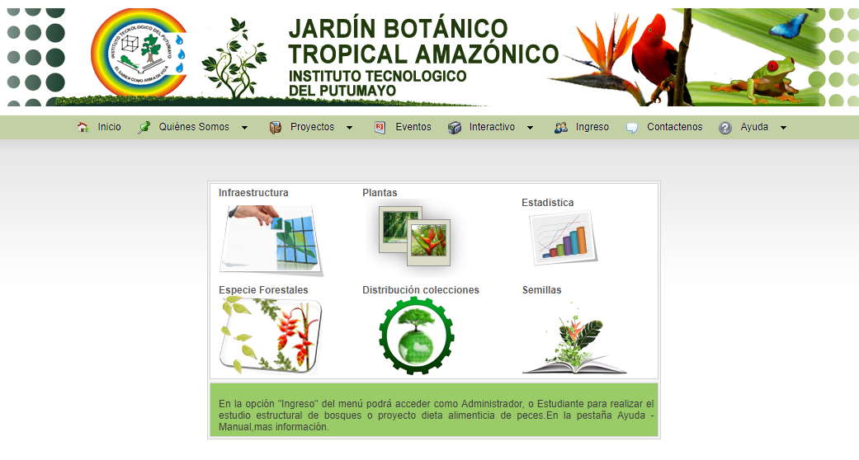

El servicio de **JARDIN BOTANICO,** ofrece a los usuarios del Instituto Tecnológico del Putumayo, un sitio en el cual se da a conocer los diferentes eventos dedicados al medio ambiente tales como:

* **HISTORIA:** conocer la historia del proyecto denominado “Proyecto de Investigación Jardín Botánico”.
* **MISION:** conocer cuál es la misión del proyecto y su propósito.
* **OBJETIVOS:** Comprender todos y cada uno de los objetivos propuestos en este proyecto.
* **MI JARDIN:** Presenta la información del sitio de ubicación del Jardín Botánico como también, Antecedentes, Importancia, Aspectos y cuál es la infraestructura de la que se compone este Jardín.
* **PROYECTOS (Agropecuarios, Forestales, Escritos):**
* **AGROPECUARIOS:** Hace referencia a los proyectos realizados en el Sector Agropecuario.
* **FORESTALES:** Conocer los proyectos en el área Forestal.
* **ESCRITOS:** Presenta el listado de todos los proyectos escritos que se ha realizado en el Instituto tecnológico del Putumayo, Ofrece un motor de Búsqueda con filtros de acuerdo al sector.
* **INTERACTIVO:** Ofrece recursos multimedia como imágenes, mapas y recorridos virtuales.
* **INGRESO:** El usuario que se encuentre registrado en el jardín puede tener acceso a su cuenta, en la cual puede ingresar, para realizar y conocer los proyectos de otros estudiantes.
* **CONTACTO:** Permite a los usuarios realizar comentarios y peticiones enviando un mensaje al administrador del sistema después de rellenar un formulario.
* **AYUDA:** El enlace de ayuda ofrece al usuario un manual del correcto funcionamiento del sistema.

1. **GALILEO**

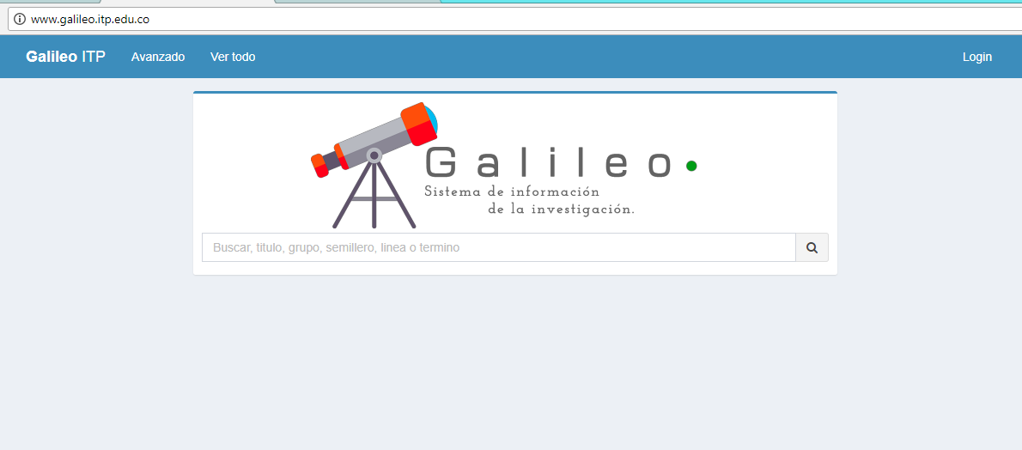

El servicio de **GALILEO,** Es un sistema de información en el cual los usuarios del Instituto Tecnológico pueden encontrar todo lo relacionado con la investigación.

También ofrece un motor de búsqueda avanzada, en donde el usuario puede filtrar la información que necesite consultar, estos filtros se basan en grupos, semilleros de investigación, línea o término.

1. **PLATAFORMA VIRTUAL**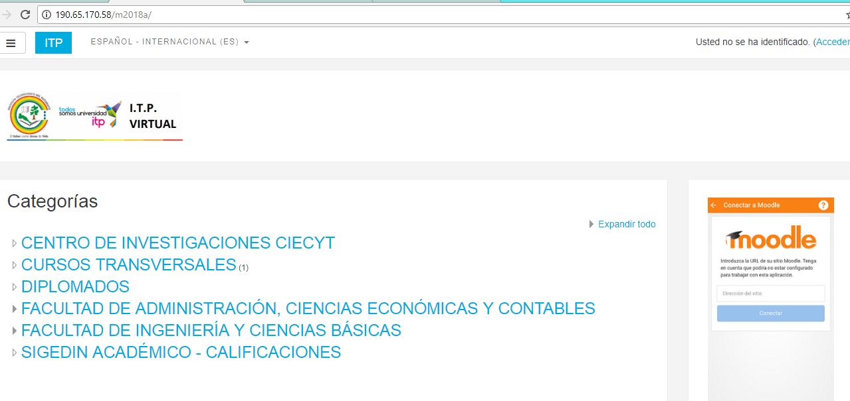

Servicio de **PLATORMA VIRTUAL,** ofrece a los usuarios del Instituto tecnológico del Putumayo tener acceso a un sitio de interacción con el sistema en el cual los usuarios pueden acceder a varios tipos de información, también cuenta con el sistema Moodle:

* **CENTRO DE INVESTIGACION CIECYT:** El centro de investigación del Instituto Tecnológico del Putumayo permite que los estudiantes puedan pertenecer a un semillero de investigación para fortalecer sus conocimientos y aportar al desarrollo de la institución.
* **CURSOS TRANSVERSALES:** Muestra un listado de cursos transversales en los cuales el estudiante se puede matricular.
* **DIPLOMADOS:** Conocer las diferentes opciones de diplomados con los que cuenta la Institución.
* **FACULTAD DE ADMINISTRACION (Ciencias Económicas y Contables):** Se muestran los programas que pertenecen a la facultad de administración.
* **FACULTAD DE INGENIERIA Y CIENCIAS BASICAS:** Se muestran los programas que hacen referencia a la facultad de Ingeniería y Ciencias Básicas.
* **SIGEDIN ACADEMICO – CALIFICACIONES:** Es un enlace que redirige al usuario al servicio de sigedin académico.

1. **BOLETINES DE INVESTIGACION**

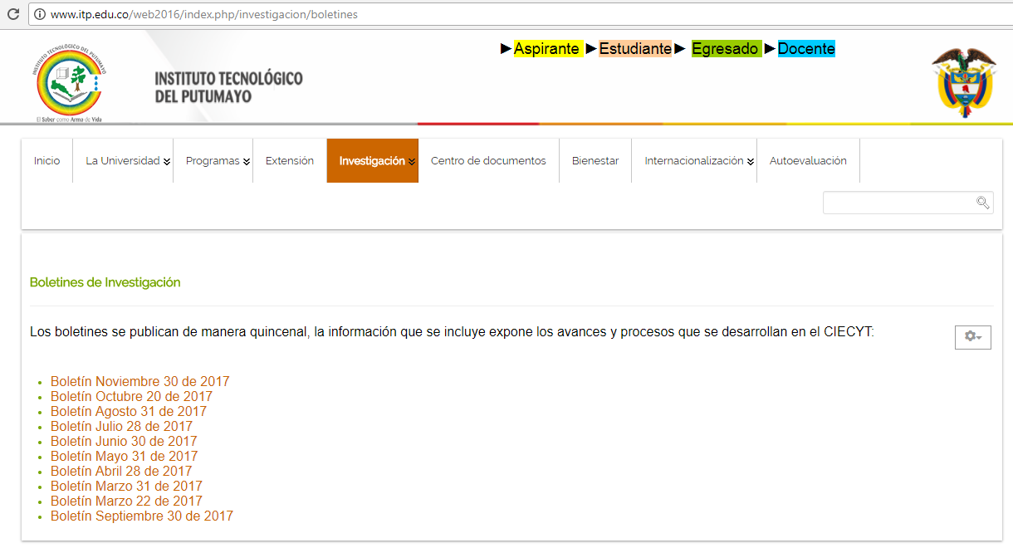

El servicio de **BOLETINES DE INVESTIGACION,** publica de manera quincenal toda la información que se incluye y también expone los avances y procesos que se desarrollan en CIECYT.

1. **PROGRAMA ENCUESTAS**

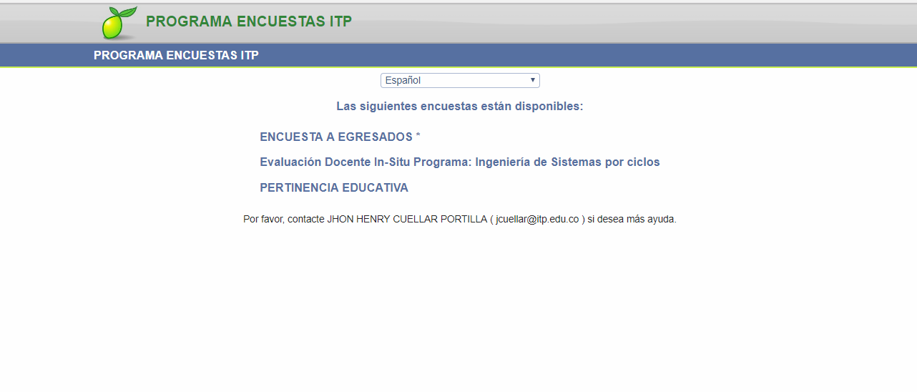

El servicio de **PROGRAMA ENCUESTAS ITP,** permite presentar determinadas encuestas a todos los usuarios del Instituto Tecnológico del Putumayo, para realizar un análisis y tomar las medidas que necesarias en determinados temas.

1. **BIBLIOTECA VIRTUAL PRO**

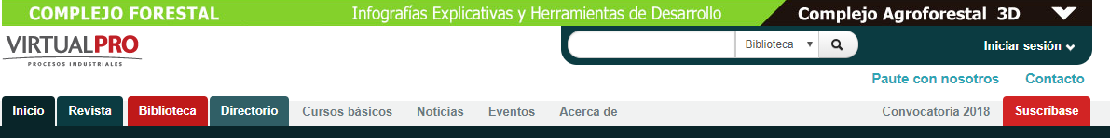

El servicio de **BIBLOTECA VIRTUAL PRO,** sirve al usuario para investigar y conocer información detallada de cualquier tema, este servicio funciona como una enciclopedia virtual en la que encontramos todo lo que necesitamos, y se encuentra conformado por.

* **REVISTA:** Ofrece un conjuntos de ediciones relacionadas con los diferentes temas relacionados con los programas que ofrece la Institución, estas se encuentran distribuidas por año de edición y por categoría, el usuario cuenta con la opción de búsqueda para solicitar la edición que necesite visualizar .
* **BIBLIOTECA:** Presenta información en libros para el estudio de los programas educativos.
* **DIRECTORIO:** es un sitio en el cual se puede buscar y realizar el registro de una empresa.
* **CURSOS BASICOS:** Ofrece cierta cantidad de cursos disponibles para los usuarios interesados en matricularse en uno en especial.
* **NOTICIAS:** Incluye una sección de noticias actualizadas.
* **EVENTOS:** Ofrece cierta cantidad de eventos disponibles para participar con proyectos de investigación realizada por estudiantes.

1. **INVENTARIO MATERIAL BIBLIOGRAFICO**

* Este servicio e un hipervínculo para la descarga de material Bibliográfico en formato PDF.

1. **TRABAJOS DE GRADO**

* Este servicio e un hipervínculo para la descarga de proyectos de Grado realizados por los estudiantes del Instituto Tecnológico del Putumayo.

1. **REGLAMENTO INTERNO DE BIBLIOTECA**

* Este servicio e un hipervínculo para la descarga del reglamento Interno de la Biblioteca dirigido a usuarios del Instituto Tecnológico del Putumayo.

# Explique cómo es que el sitio Web ayuda al ITP a lograr algunos o todos los objetivos de negocios

El sitio Web del Instituto tecnologico del Putumayo contribuye en el logro de los objetivos del putumayo de la siguiente forma:

* El sitio Web Ofrece toda la informacion referente para las personas que esten interesados en ingresar a la Institucion para formarse como personas Integras y esten en la capacidad de contribuir con el desarrollo de la region y del pais.
* El sitio Web del Instituto Tecnologico Del Putumayo esta disponible para cuaquier persona a nivel regional y nacional, ya que este sitio se encuentra en linea.
* Un sitio Web permite ahorrar en publicidad, lo cual permite al Instituto Tecnologico del Putumayo Expandir su Oferta de educacion a todos los lugares.
* Toda la informacion suministrada en el sitio corresponde a todos los servicios que el Instituto tecnologico del Putumayo esta en capacidad de ofrecer y hacer referencia a lo establecido en la mision.
* Gracias al sitio web toda la informacion del Instituto Tecnologico del Putumayo se encuentra debidamente estructurada y se presenta a los interesados de una forma clara y consisa.
* Todos lo programas ofrecidos por el Instituto Tecnologico del Putumayo mediante el sitio web cuentan con el respaldo del Ministerio de Educacion Nacional.
* El sitio web cuenta con un diseño  **“responsive”,** el cual se adapta a los dispositivos mobiles, lo que permite que las personas accedan desde su celular ahorrando tiempo.
* Todos los Integrantes de la Institucion pueden tener acceso a una cuenta personal en la que el proceso de los datos es seguro y confiable.

# ¿Cuál sería el impacto sobre los negocios de la empresa si este sitio Web no estuviera disponible?

El impacto negativo que genera si no se implementara el sitio web, sería el desconocimiento de la existencia del ITP, provocando, que si la empresa no está a la vanguardia con la tecnología habría poco interés por parte de los usuarios ya que si sigue dando se a conocer atreves de los medios convencionales a nivel regional no progresaría e iría en contra de su misión y visión. Por tanto el impacto sería negativo.

**CASO 2**

# ¿Qué funciones de negocios soportan?

El objetivo de negocio que cumple el Instituto Tecnológico del Putumayo con el sigedin académico es netamente académico ya que está orientado a la formación de personas Integras y esten en la capacidad de contribuir con el desarrollo de la region y del pais.

# ¿Cómo mejoran la eficiencia operacional y la toma de decisiones?

Desde sus inicios el ITP guardaba la información en papeles ya que no contaba con la tecnología y recursos económicos suficientes para la obtención de hardware y software que permitiera llevar un almacenamiento de información ordenado.

Con el paso del tiempo se empezó adquirir computadoras permitiendo así almacenar información de una manera más fácil. Luego se adquirió un software llamado SIRC-NELL, este programa solo permitía guardar información de los estudiantes, solo se podía hacer lo básico subir notas y buscar información de algún estudiante. No existía la opción de generar reportes académicos que permitieran tomar decisiones.

El software solo era de escritorio ya que fue creado en visual Basic como plataforma de desarrollo y Acces como sistema gestor de base de datos. Además era un sistema operativo que sólo puede ser ocupado por un único usuario en un determinado tiempo es decir era monousuario.

Posteriormente se adquirió el sigedin académico software que existe actualmente. Este es un programa más avanzado, desarrollado en Script Case y su sistema gestor de base de datos es SQL.

El software es capaz de almacenar información de estudiantes, docentes y administrativos. Además permite ver eventos institucionales, actualizar la hoja de vida de los estudiantes, inscribir materias y ver el horario asignado a cada estudiante y profesor.

Así mismo el sistema permite interactuar con la plataforma moodle: Esta es plataforma

Sirve como mecanismo de trabajo ya que los profesores van a dejar trabajos que los estudiantes deben resolver. Además permite ver reporte de notas atreves de filtros de todos los periodos académicos que el alumno ha cursado, genera reportes de paz y salvo, matriculas, estadísticas, genera reportes de snies, spadies etc. Algo muy particular es que el sistema es multiusuario.

Para mejorar la eficiencia operacional y la toma de decisiones es necesario corregir algunos errores y adaptarse al cambio. Las posibles mejoras se mencionan en la siguiente respuesta.

# ¿Identifique los problemas que resolvió?

Como todo sistema el sigedin académico va evolucionando y adaptándose a las necesidades de la organización es por eso que un grupo de ingeniero está actualizando y corrigiendo bug de programación en el software. Esto permite mejorar reportes estadísticos, adaptarse a grupos grandes de estudiantes.

Ejemplo: Ingresan 100 estudiantes de primer semestre en sistemas. El sistema es capaz de dividirse por grupos: grupo A, grupo B, grupo C.

Al momento de adquirir el software este tenía unas funcionalidades que no eran de utilidad para el ITP ya que el proveedor de este también se vendía el programa a algunos colegios por ende se tiene que eliminar algunas funciones de este para que sea más eficiente.

# ¿Cuáles son las entradas, procesamiento y salidas de sigedin académico?

**login**

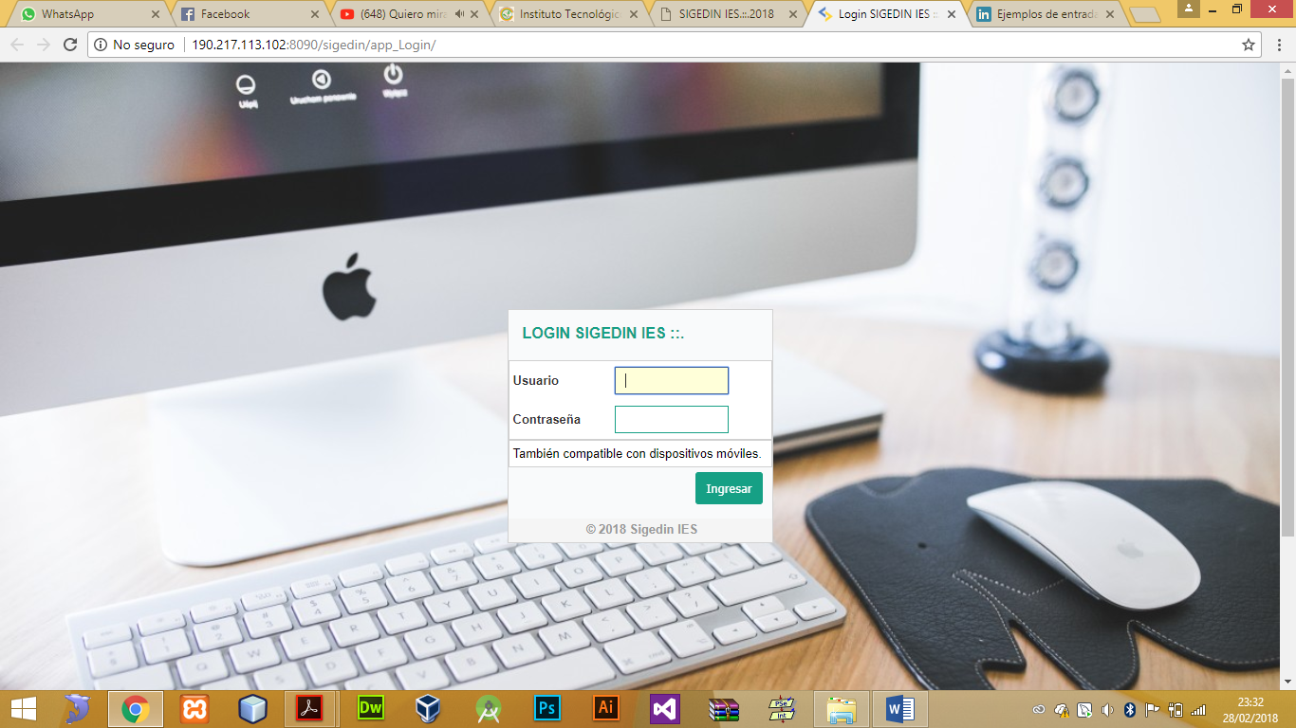

**Entrada:** datos de usuario y contraseña

**Proceso:** validación de los datos ingresados para saber si son correctos

**Salida:** entrada al sigedin o mensaje de contraseña o usuario incorrecto

**Sistema de administración de eventos**

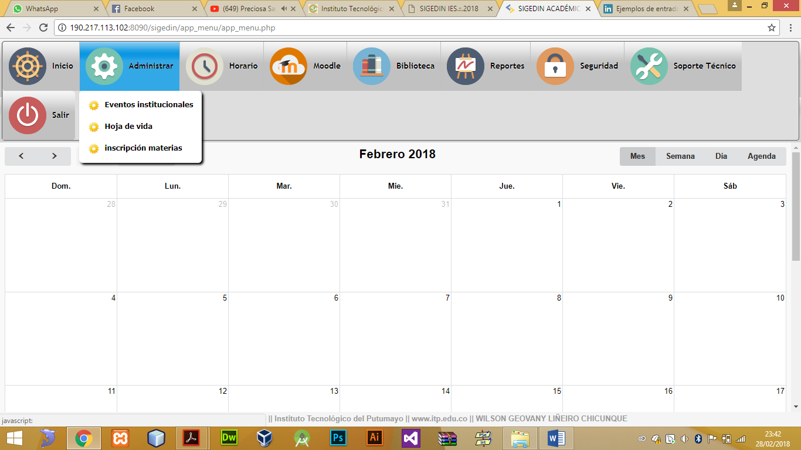

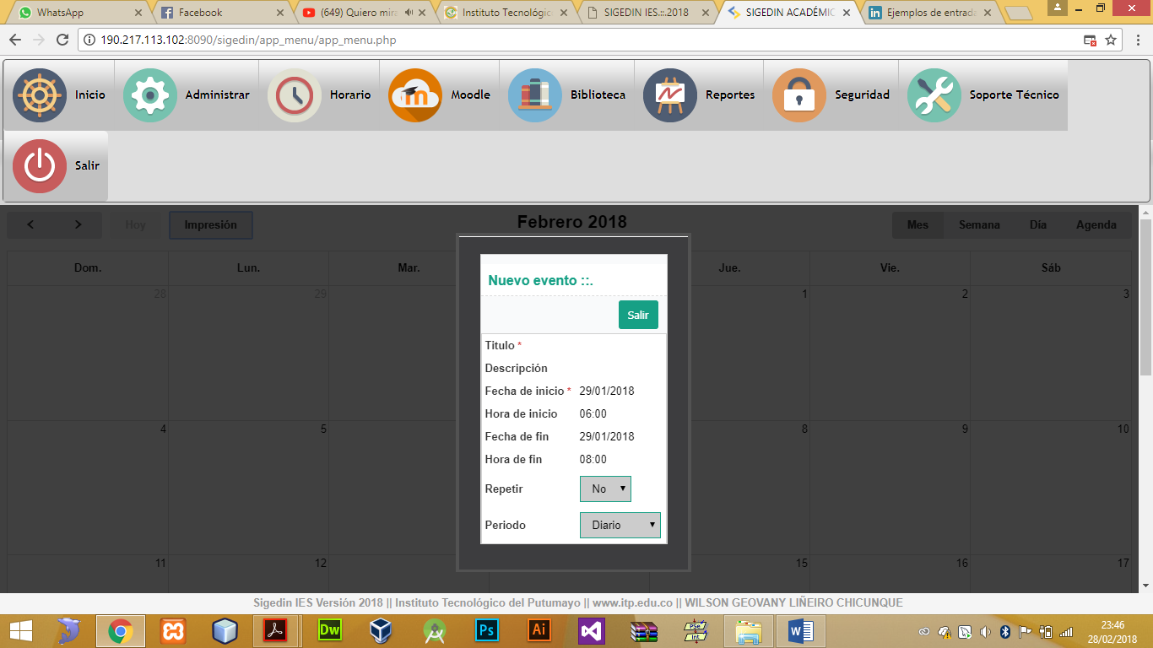

**Entrada:** información sobre el evento a realizarse como son los que aparecen en la anterior imagen.

**Proceso:** agenda y guardar la información en el calendario o cronograma de actividades

**Salida:** imprime los eventos que se han guardado hasta el momento en el calendario virtual del ITP.

**Inscripción de materias**

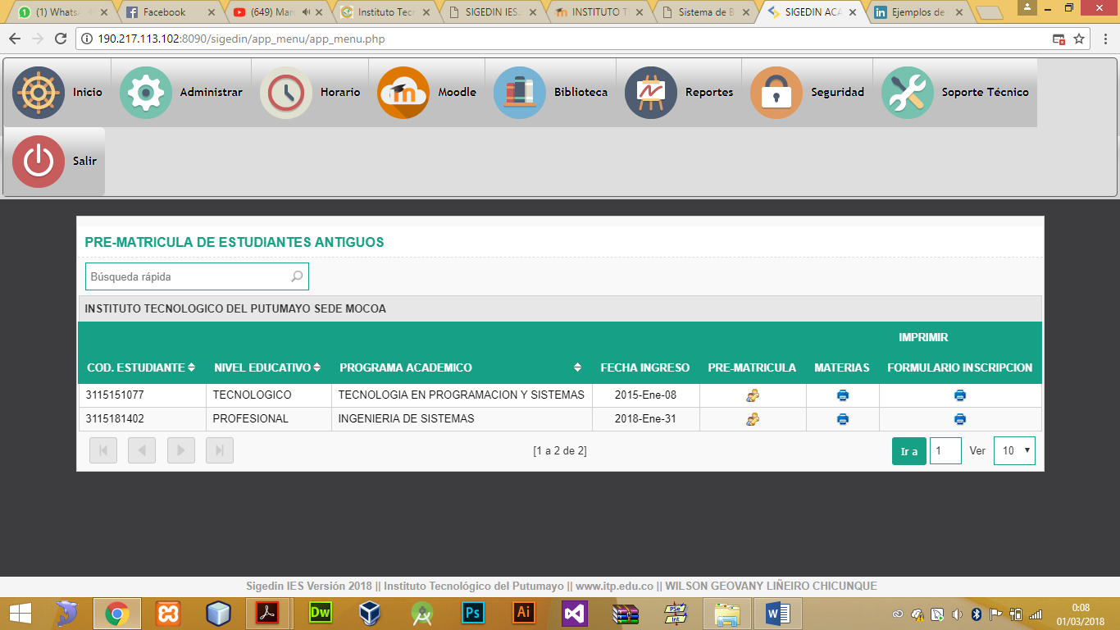

**Entrada:** selección de las materias a matricular según el horario que se asigna a cada semestre

**Proceso:** almacenamiento del registro de materias que va a ver el estudiante durante el semestre

**Salida:** imprime la inscripción de las materias en formato PDF.

**Formulario de inscripción**

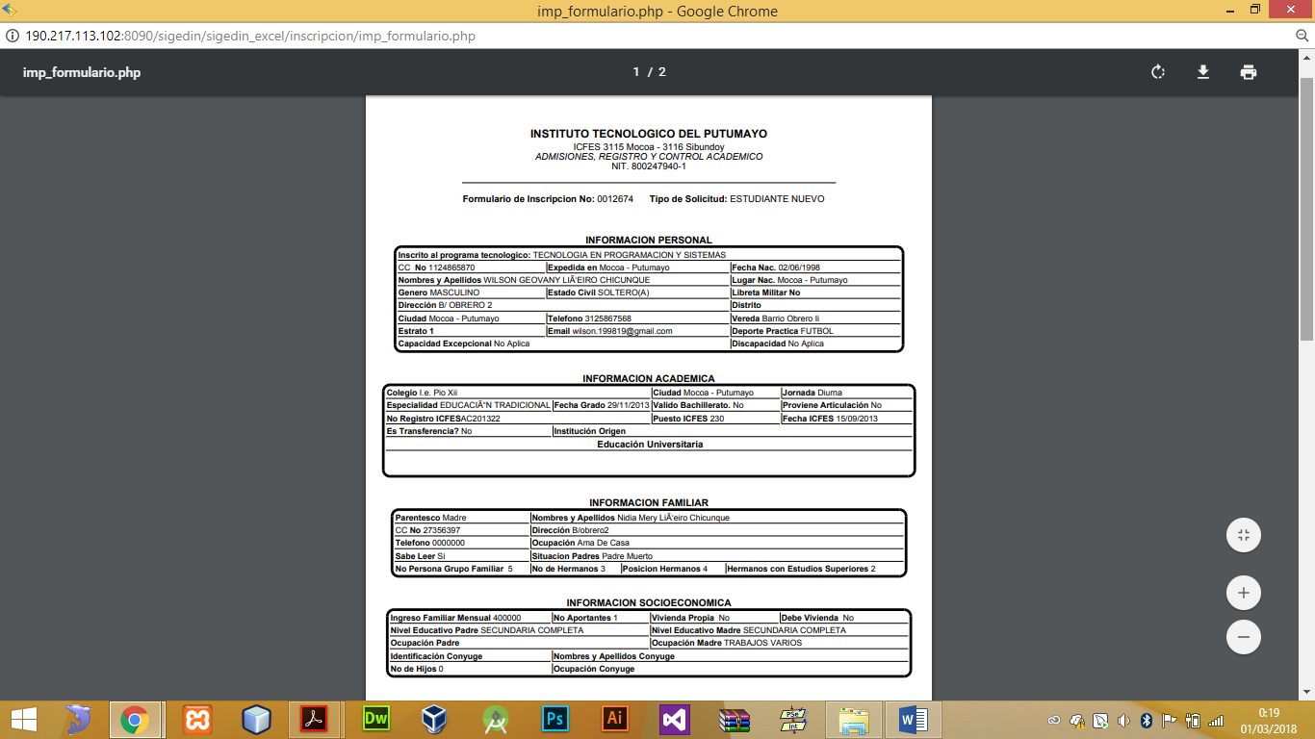

**Entrada:** información personal y relacionada con el estudiante o aspirante a una carrera en el ITP

**Proceso:** almacenamiento de la información

**Salida:** formulario de inscripción del estudiante en formato PDF.

**Acceso al moodle**

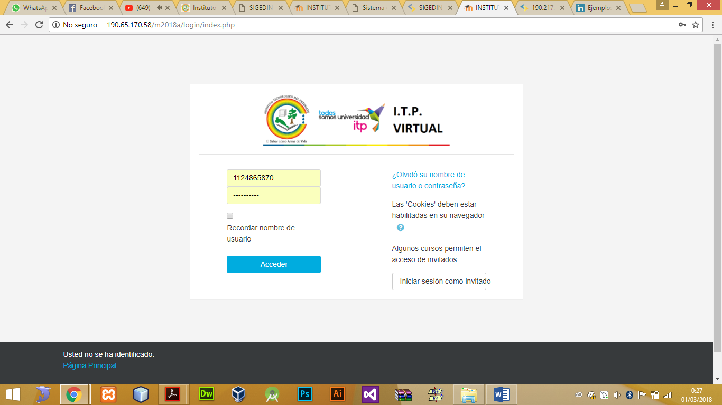

**Entrada:** datos de usuario y contraseña

**Proceso**: validación de los datos ingresados para saber si son correctos

**Salida:** entrada al moodle o mensaje de contraseña o usuario incorrecto

**Inscripción a cursos en moodle**

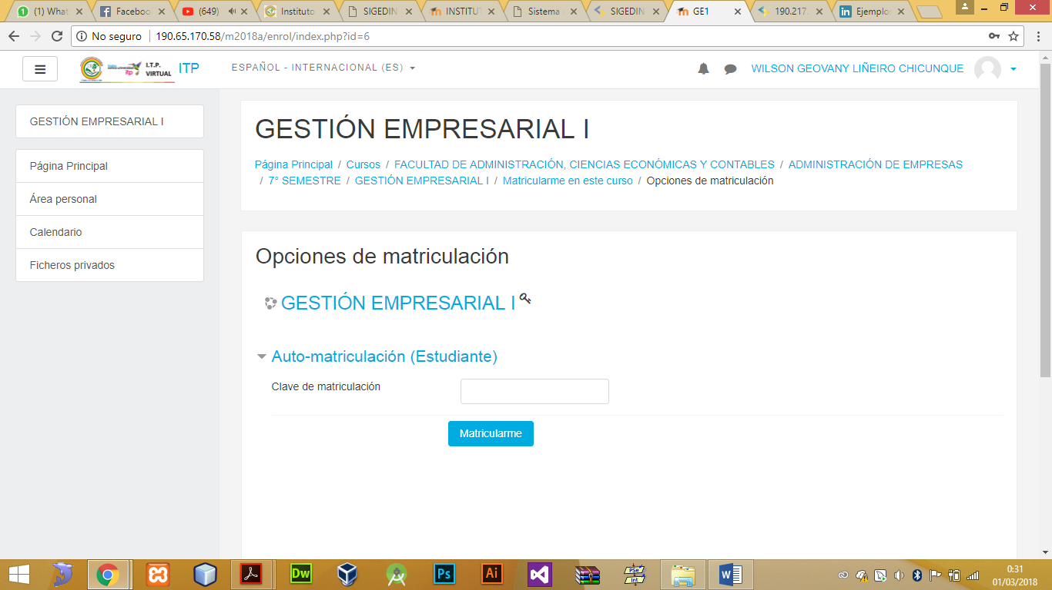

**Entrada:** ingresa contraseña para matricular el curso

**Proceso:** validación de los datos ingresados para saber si son correctos

**Salida:** ingreso correcto o denegado al curso.

**Dentro de los cursos**

**Entrada**: trabajos enviados

**Proceso:** trabajos recibidos para calificar

**Salida**: calificación

**reportes academicos**

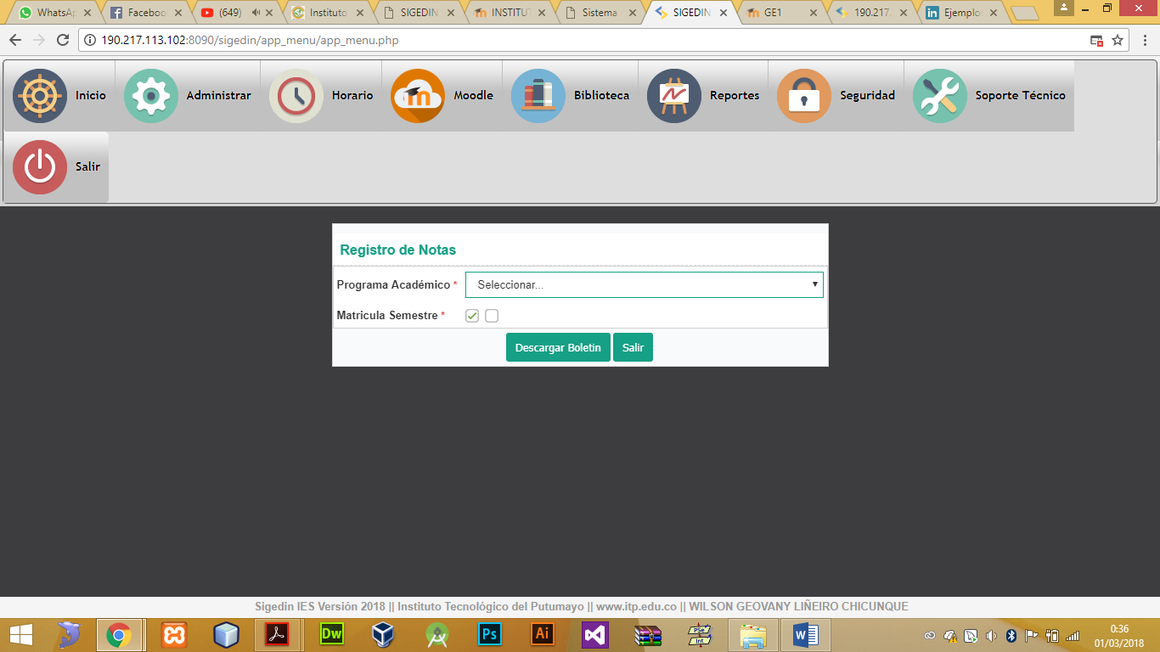

**Entrada:** selección del filtro a buscar según programa y matricula del semestre

**Proceso:** valida la información en la BD según los filtros

**Salida:** boletín solicitado en formato PDF.

Para solicitar paz y salvo se repite el proceso

**Entrada:** selección del filtro a buscar según programa y matricula del semestre

**Proceso:** valida la información en la BD según los filtros

**Salida**: paz y salvo solicitado en formato PDF.

**Opción de cambiar contraseña**

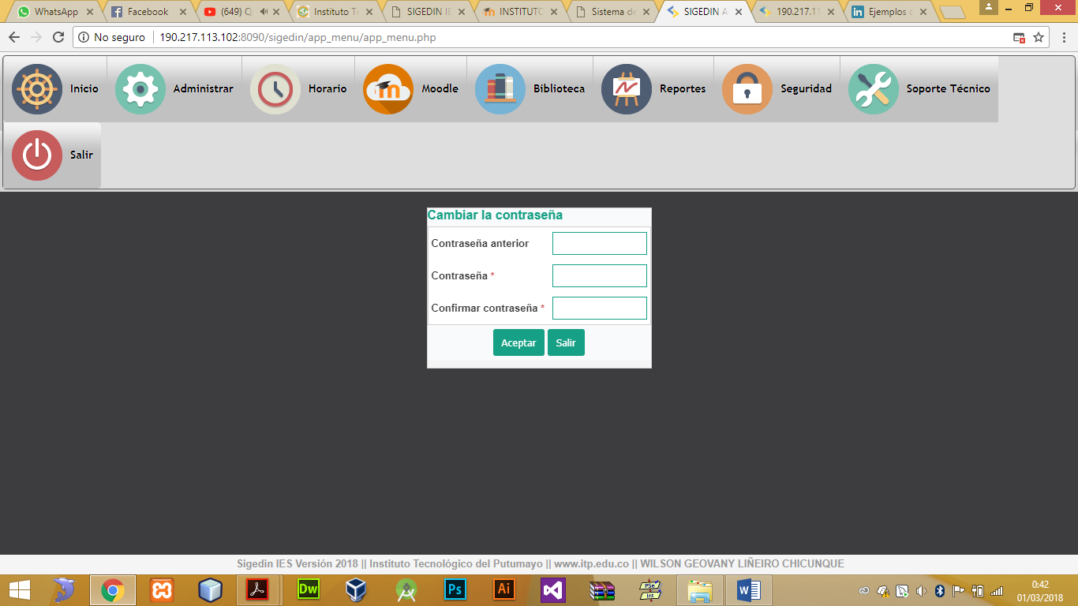

**Entrada:** datos de la contraseña anterior y la que va a actualizar

**Proceso:** edición en la base de datos de la contraseña del sigedin

**Salida:** cambio de la contraseña en el sistema

**Solicitud de soporte técnico**

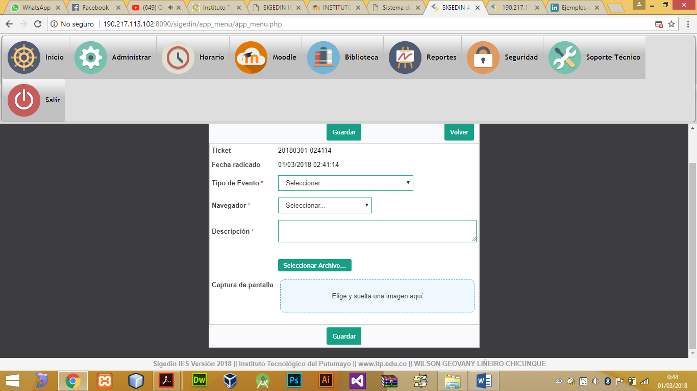

**Entrada**: información sobre el error que se ha encontrado con sus evidencias

**Proceso**: envió de la información a la persona correspondiente

**Salida**: solicitud enviada al administrador del sistema

**Sistema de egresados**

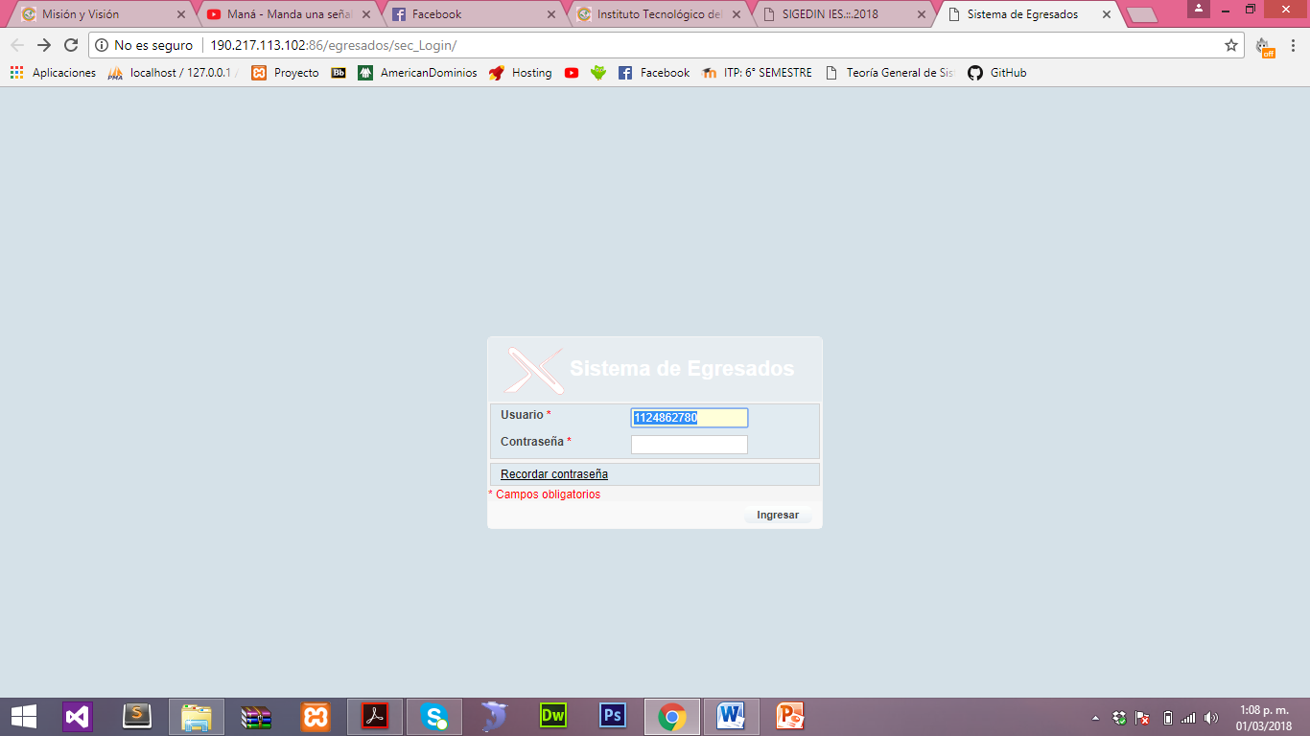

**Entrada**: datos de usuario y contraseña

**Proceso**: validación de los datos ingresados para saber si son correctos

**Salida**: entrada al sistema o mensaje de contraseña o usuario incorrecto

**Ofertas laborales**

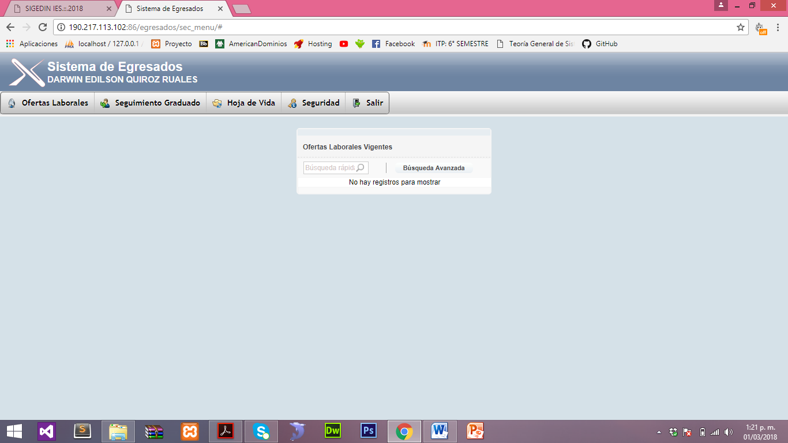

**Entrada**: texto que se digita para buscar.

**Procesamiento:** búsqueda en la base de datos si se encuentra algo igual al texto que se ingresó.

**Salida:** el resultado que arroja la búsqueda ya sea que encuentre lo que busca o un mensaje de no hay registros por mostrar

**Seguimiento de graduados**

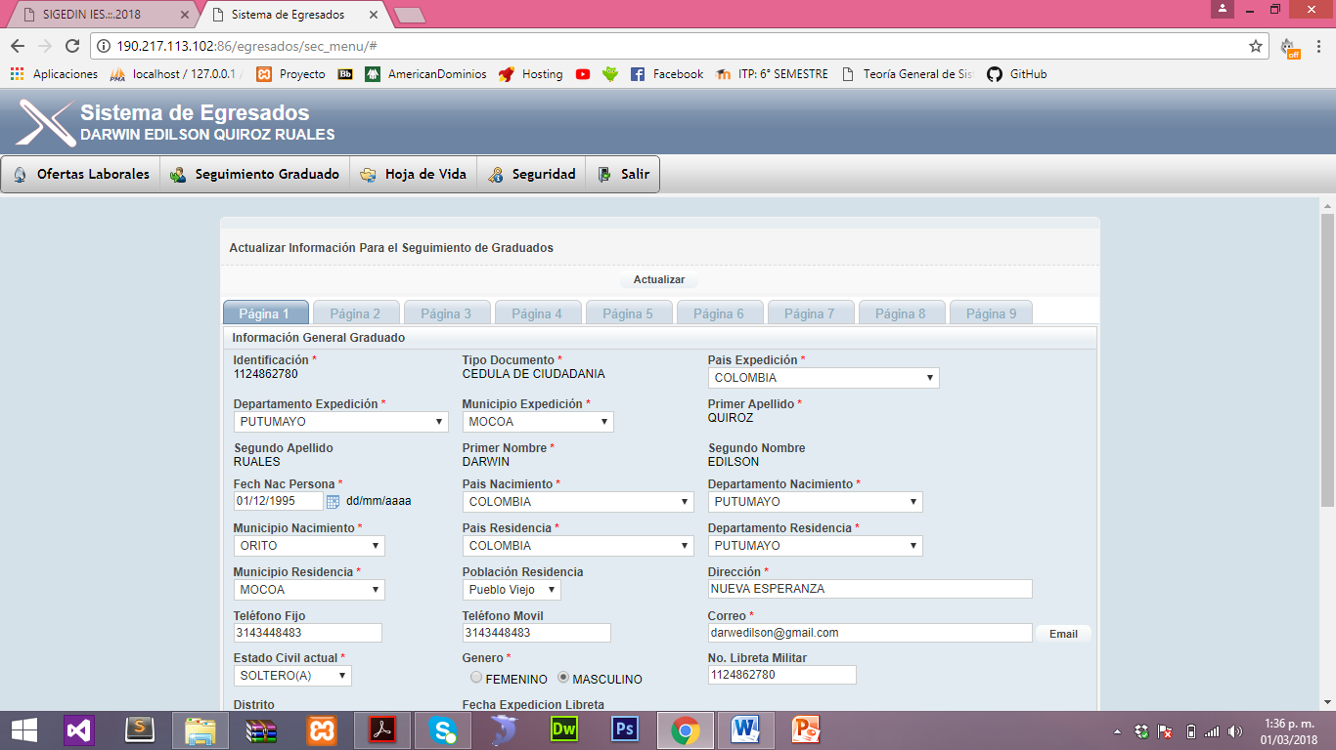

**Entrada:** ingreso de datos personales del estudiante.

**Proceso:** almacenamiento de la información ingresada.

**Salida:** hoja de vida del estudiante.

**Sistema de Biblioteca**

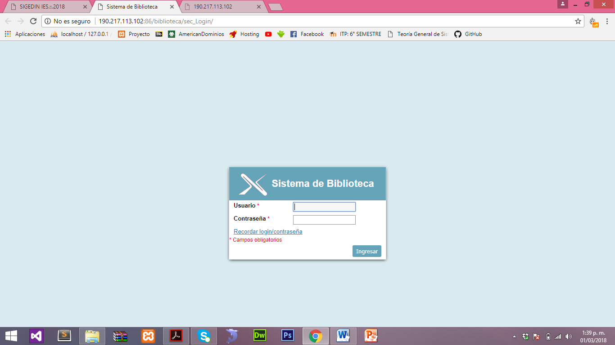

**Entrada**: datos de usuario y contraseña

**Proceso**: validación de los datos ingresados para saber si son correctos

**Salida**: entrada al sistema o mensaje de contraseña o usuario incorrecto

# ¿Qué tipo de SI es y por qué?

**Sistemas de nivel operativo:** Porque es un sistema de información que recolecta, almacena, modifica y recupera toda la información generada diariamente para el correcto funcionamiento de la organización.

**Sistemas de nivel administrativo:** Por que permiten realizar actividades de seguimiento, control, toma de decisiones. Además proporcionan reportes que permiten a la organización tener una información de cómo están las estadísticas de los estudiantes que han desertado de la institución, que están matriculados, que tienen las mejores notas etc.

# ¿Cómo se relacionan las tecnologías con la estrategia de negocios de esta empresa (ITP)?

La relación que existe en la actualidad de la estrategia de negocio con los sistemas tecnológicos es mucha ya que este ha permitido lo que antes no se tomaba en cuenta como lo son la tendencia a tener información guardada en el sistema o bien sea una forma de dar a conocer al Instituto, así mismo le dan una ventaja en el tema de estrategias de negocios ya que con la globalización del mercado tecnológico se tuvo que tener en cuenta los factores que permitieran al ITP tener mayor relevancia en el ámbito de ofrecer un servicio de educación más conocido tanto nacional como internacionalmente, así los medios tecnológicos han permitido que con el paso del tiempo por la magnitud o el auge que han tenido las tecnologías el ITP se vio en la obligación de colocarse a la vanguardia de los sistemas para que así de la mano con las tecnologías este surge como una Institución de Educación Superior esta última es una de las relaciones que más peso tiene ya que la Institución está en una etapa de crecimiento en la cual las tecnologías también está en este proceso.

# ¿Qué ocurriría si no estuvieran disponibles?

Si no estuviera el sigedin académico no se podría ver reporte de notas de los periodos académicos que el alumno ha cursado, genera reportes de paz y salvo, matriculas, estadísticas, genera reportes de snies, spadies etc.

Sin el SI el profesor no podría subir las notas a los alumnos. Además no se podría generar reportes para la toma de decisiones dentro de la organización.

En tiempos de matrículas si el SI no estuviera ocasionaría un colapso ya que no se podría matricular estudiantes sin tener donde almacenar la información y sin tener reportes de los estudiantes que han aprobado o no las materias para poder continuar con el siguiente periodo académico.

Además no se podría generar listado de horarios para profesores y alumnos.

Se puede concluir que los sistemas de información permiten llevar un orden de en el almacenamiento y procesamiento de la información permitiendo que sea más fácil tener reportes de la organización para la toma de decisiones.

Además sin los sistemas de información sería más difícil acceder a la información fácilmente, porque se estaría utilizando sistemas informales y por lo tanto no estaría almacenada ordenadamente.

# Bibliografía

Catalunya, F. d.-U. (s.f de s.f de s.f). *Sistemas de Información.* Recuperado el 01 de 03 de 2018, de https://www.fib.upc.edu/es/estudios/grados/grado-en-ingenieria-informatica/plan-de-estudios/especialidades/sistemas-de-informacion